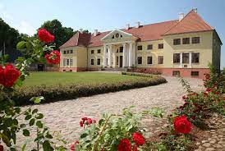

Vēstures un filozofijas skolotāju MA
Laiks, vieta: 26.08.2021. no pl. 10.00 līdz pl. 14.00, Durbes pils, Tukums
Darba kārtība:
- Aktualitātes un novitātes izglītības procesā Tukuma novadā 2021./2022. m. g.
- Mācību procesa pilnveides atbalsts ( Skola 2030 jaunumi, pārbaudes darbu veidošana, pieredzes apmaiņa)
- Tukuma muzeja aktuālais piedāvājums vēstures stundām- atbalsts vēstures skolotājam.
- Organizatoriski jautājumi.

Jolanta Ventlande
Vēstures, politikas un tiesību, filozofijas MA vadītāja
T: 28332374

